Taller 3

Ejercicio 1

con el siguiente comando comprimimos la carpeta contenerdora Bisabuela: tar -cvf BisabuelaZip Bisabuela

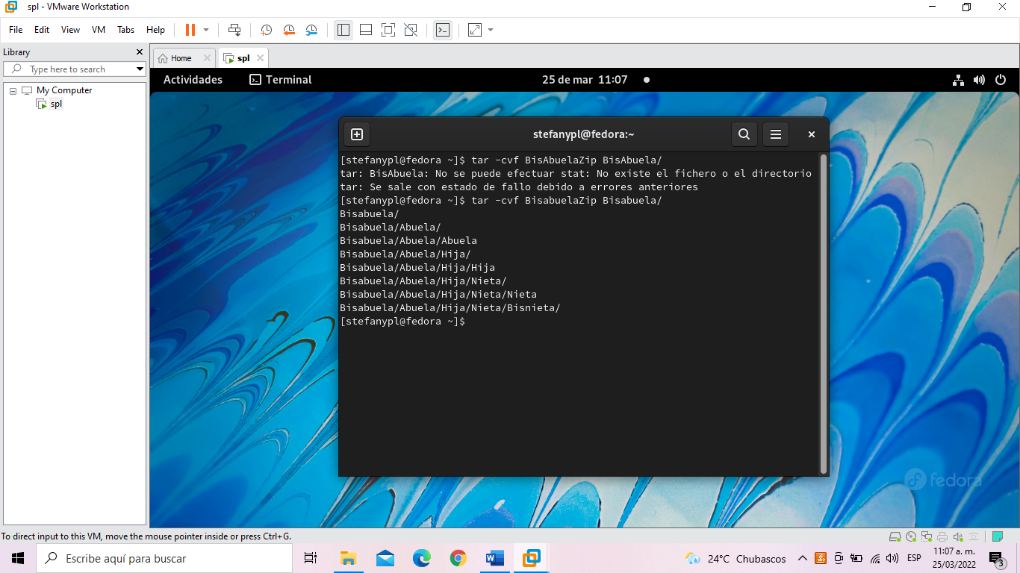

con el siguiente comando comprimimos la carpeta contenerdora Bisabuelo: tar -cvf BisabueloZip Bisabuelo

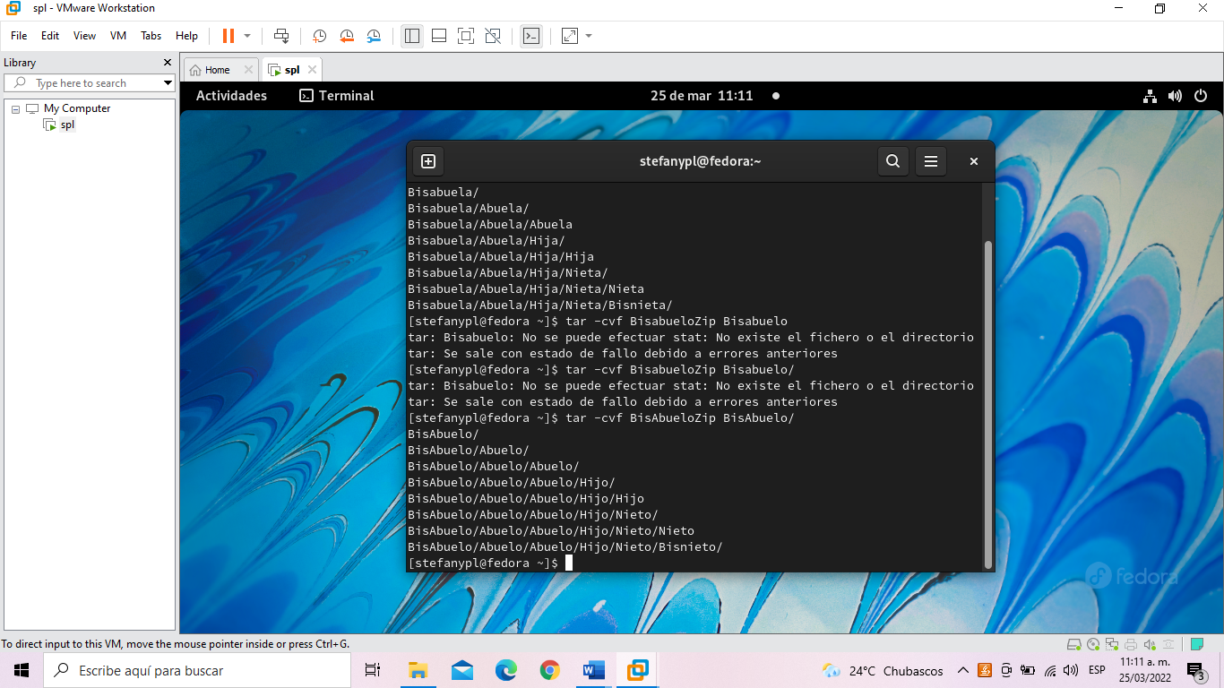

Ejercicio 2

Con el siguiente comando listamos los archivos comprimidos tar tvf BisAbuelaZip

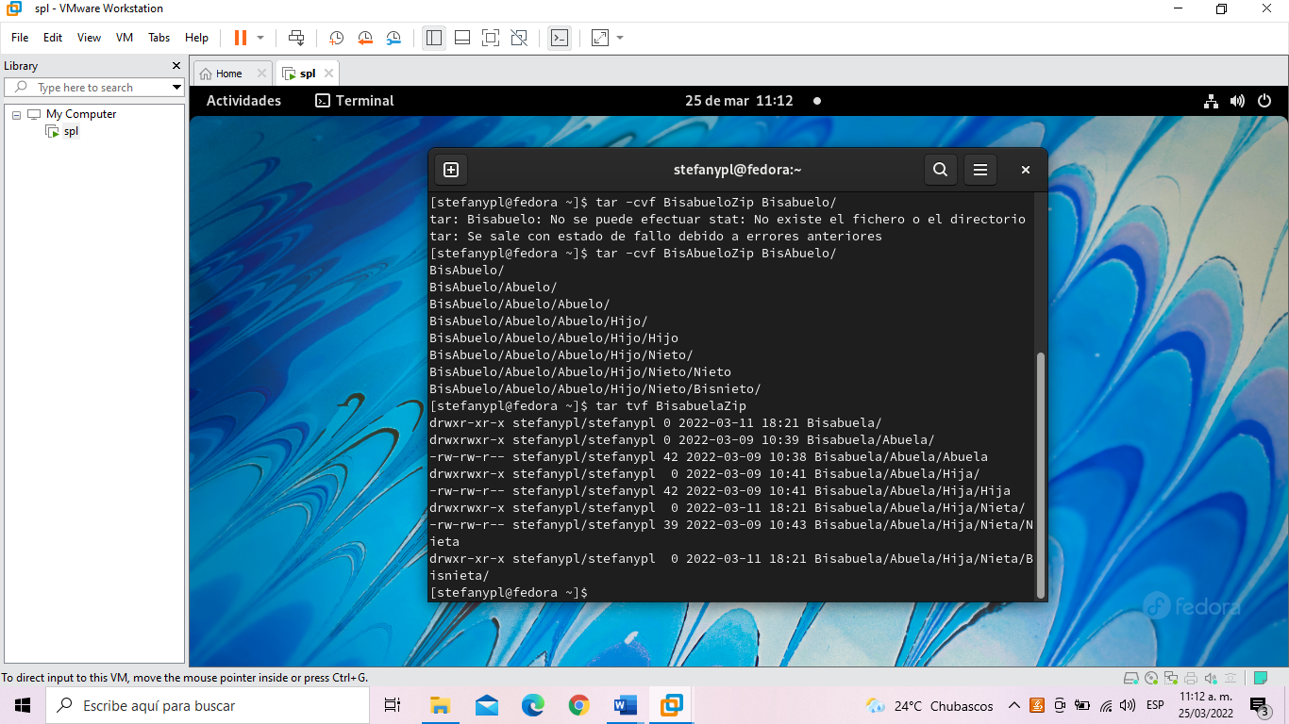

Con el siguiente comando listamos los archivos comprimidos tar tvf BisAbueloZip

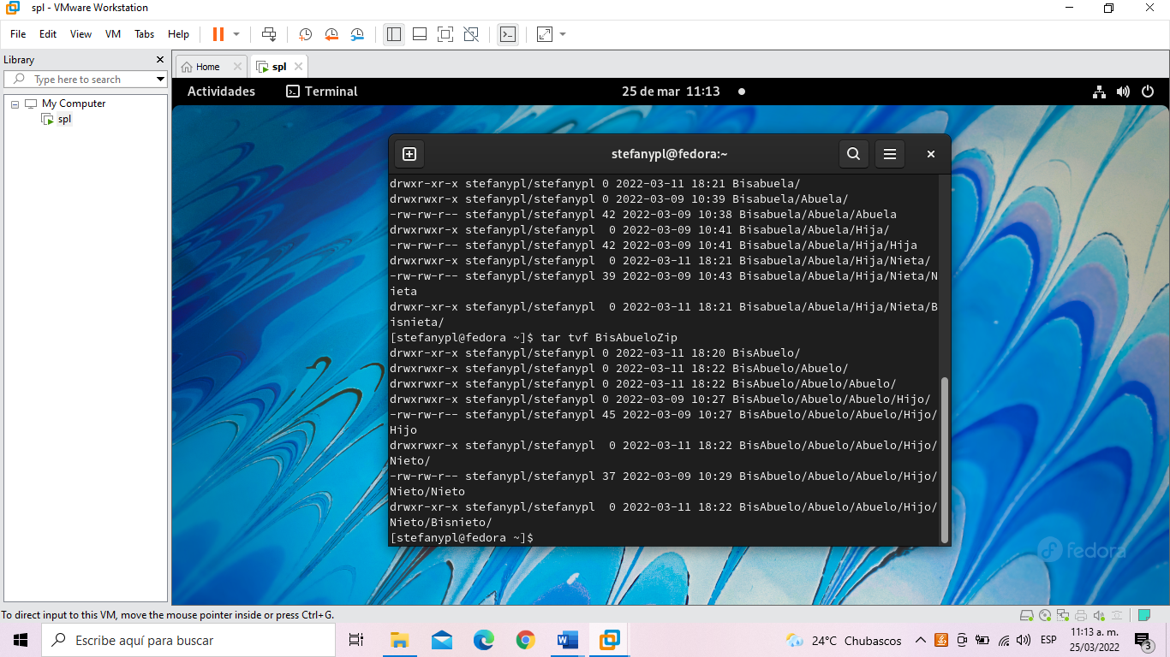

Ejercicio 3

Con el siguiente comando descomprimimos el archivo BisAbuela tar -xvf BisAbuelaZip -C /root para descomprimir el archivo en la ruta especifica /root

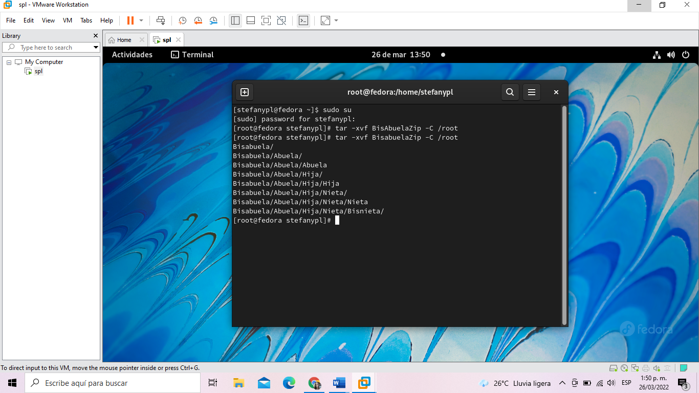

Con el siguiente comando descomprimimos el archivo BisAbueloZip tar -xvf BisAbuelaZip -C /tmp para descomprimir el archivo en la ruta especifica /tmp

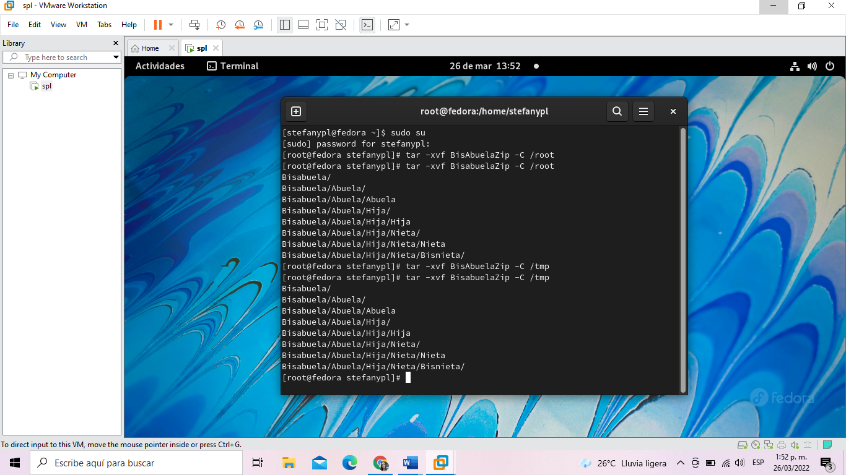

Ejercicio 4

sudo yum install zip

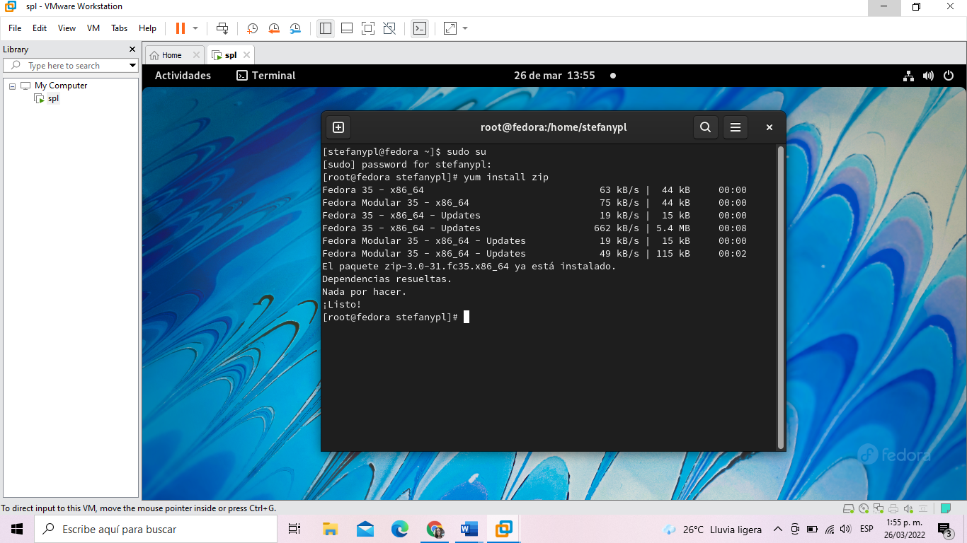

sudo yum install unzip

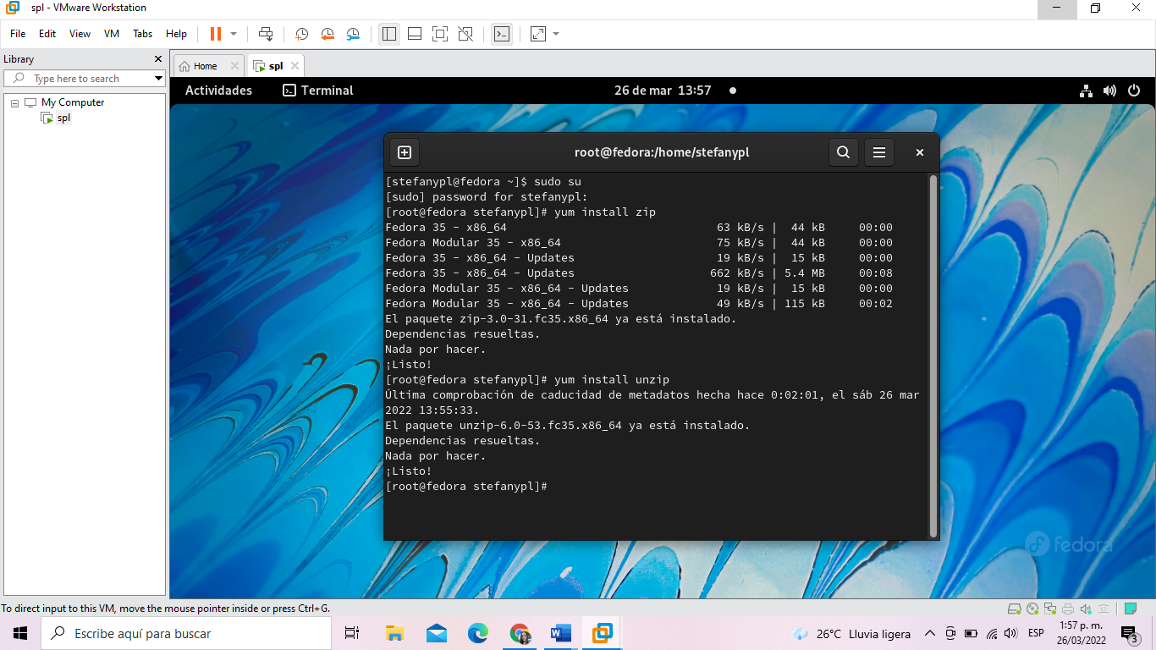

Con el siguiente zip BisAbuela.Zip BisAbuela comando convertimos archivos mediante zip

